GEZGİN İLETİŞİM (GSM) ŞEBEKESİ

Gezgin iletişim sisteminin yapısı
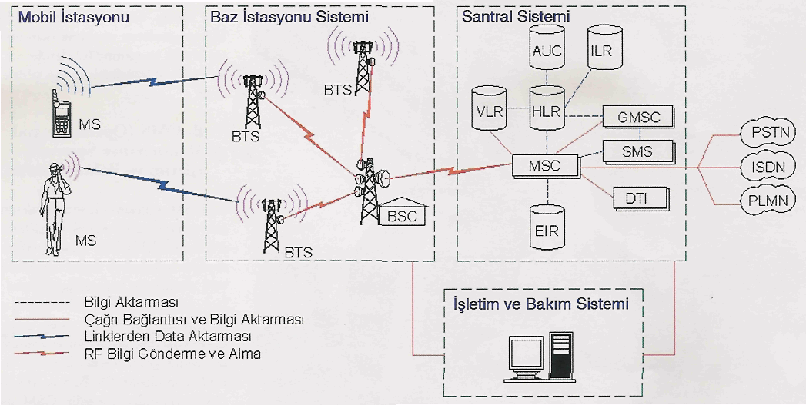

1-Gezgin İletişim (GSM) Şebeke Frekans Aralıkları
Şebeke (Network) Tipi | Frekans Bandı |  | Genel Bant İsmi
Şebeke (Network) Tipi | Alma/Uplink | Gönderme/Downlink | Genel Bant İsmi
PCN | 890-915 Mhz | 935-960 Mhz | GSM 900
DCS | 1710-1785 Mhz | 1805-1880 Mhz | GSM 1800
PCS | 1850-1910 Mhz | 1930-1990 Mhz | GSM 1900
Not:Alma/Uplink Baz istasyonu (BTS) Gezgin Telefondan sinyal almakta, Gönderme/Downlink Gezgin Telefona sinyal göndermedir.

Şebeke (Network) Tipi | Frekans bandına göre kanal sayıları |  | Genel Bant İsmi
Şebeke (Network) Tipi | Taşıyıcı Kanal Sayısı (TKS) | Fiziksel Kanal Sayısı (FKS)
PCN | 124 | 992 | GSM 900
DCS | 374 | 2992 | GSM 1800
PCS | 299 | 2392 | GSM 1900

2-Gezgin İletişim (GSM) Sisteminin Teknik Özellikleri
Özellikler | GSM 900 | GSM 1800 | GSM 1900
Bir TDM Çerçevesindeki Toplam Fiziksel Kanal | 8-992 | 8-1992 | 8-1992
Kanal Aralığı | 200 Khz | 200 Khz | 200 Khz
Kanal Kapasitesi | 124 | 124 | 124
Modülasyon tekniği | GMSK | GMSK | GMSK
Modülasyon hızı | 270,85 Kbps | 270,85 Kbps | 270,85 Kbps
Konuşma kodlama hızı | 13 Kbps tam Rate  6,5 Kbps yarım Rate | 13 Kbps tam Rate  6,5 Kbps yarım Rate | 13 Kbps tam Rate  6,5 Kbps yarım Rate
Veri (data) kodlama hızı | 9,6 Kbps tam Rate  4,8 Kbps yarım Rate | 9,6 Kbps tam Rate  4,8 Kbps yarım Rate | 9,6 Kbps tam Rate  4,8 Kbps yarım Rate
En yüksek veri hızı | >150 Kbps (GPRS) | >150 Kbps (GPRS) | >150 Kbps (GPRS)
Çoklu erişim yöntemi | TDMA-FDMA | TDMA-FDMA | TDMA-FDMA
Hücre yarıçapı | 0.15-30 Km. | 0.15-30 Km. | 0.15-30 Km.
Baz İstasyonu(BTS) Çıkış gücü | 2.5-60 Watt (44 dBm) | 2.5-60 Watt (44 dBm) | 2.5-60 Watt (44 dBm)
Baz İstasyonu Duyarlılık (hassasiyet) değeri | -110 dBm | -110 dBm | -110 dBm

Gezgin İletişim Ülke Kodu(Türkiye) | Gezgin İletişim Şebeke Kodu | Gezgin İletişim Abone Kodu
286 | 01, 02, 03 veya 04 | 5XX YYY YY YY
PCS | 299 | 2392

